Министерство образования Республики Беларусь
Учреждение образования
«Брестский Государственный технический университет»
Кафедра ИИТ

Отчет по лабораторной работе 1
Специальность ИИ-23

Выполнил:
Макаревич Н.Р.
Студент группы ИИ-23
Проверил:
Андренко К. В.
Преподаватель-стажёр
Кафедры ИИТ,
«___» ___________ 2025 г.

Брест 2025
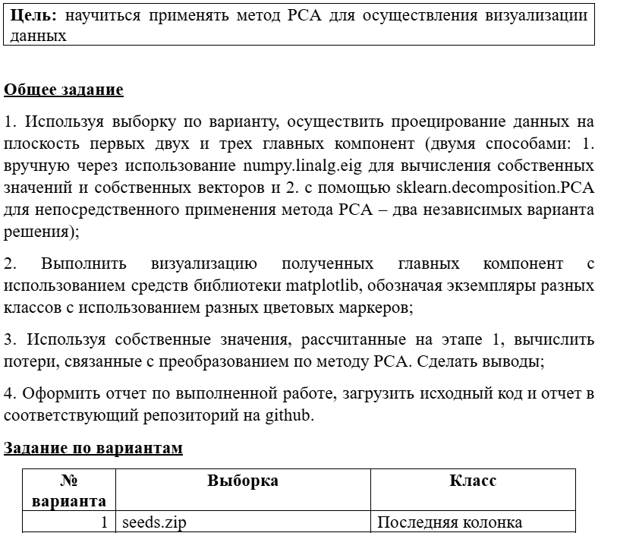
Код программы:
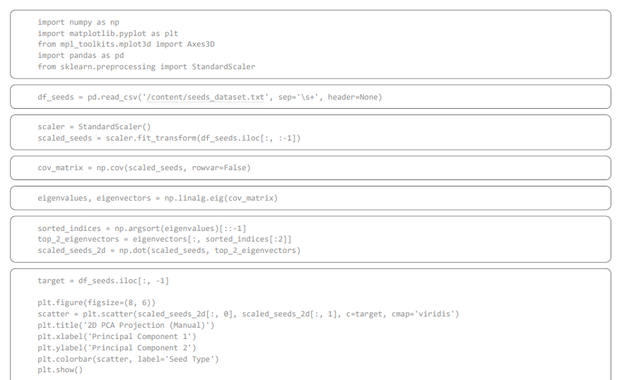
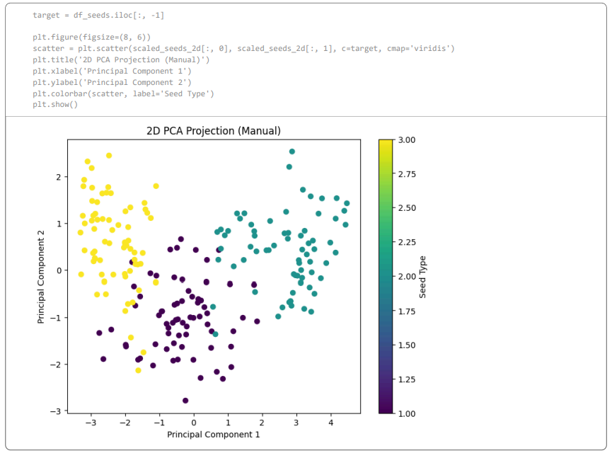
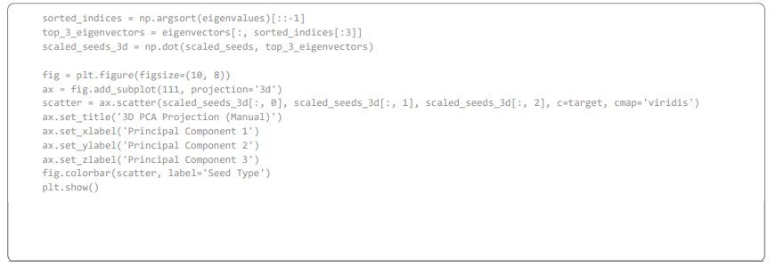
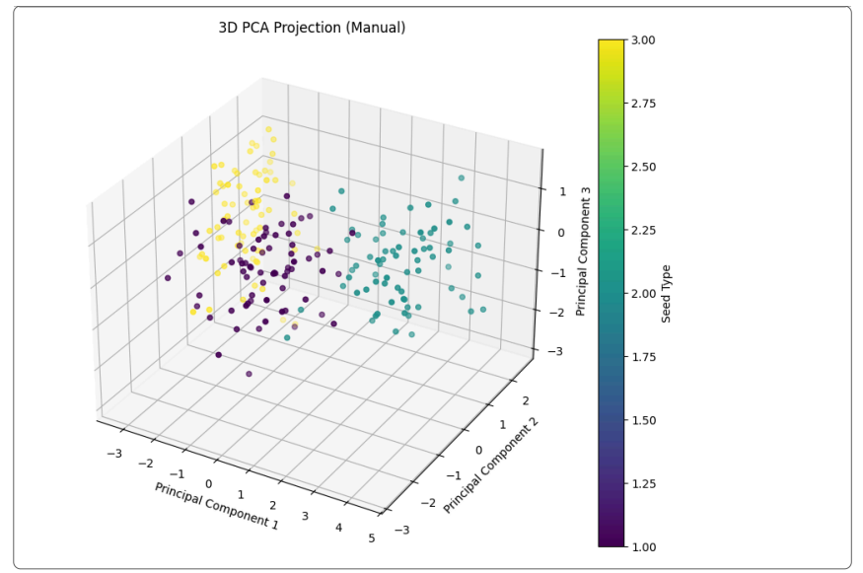
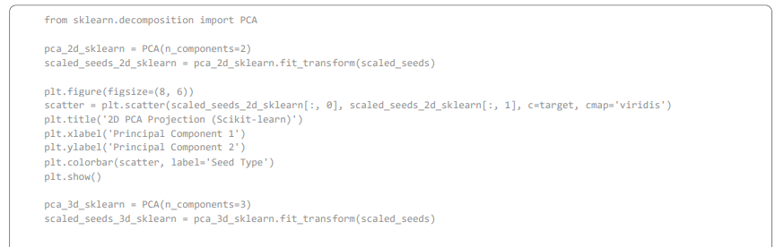
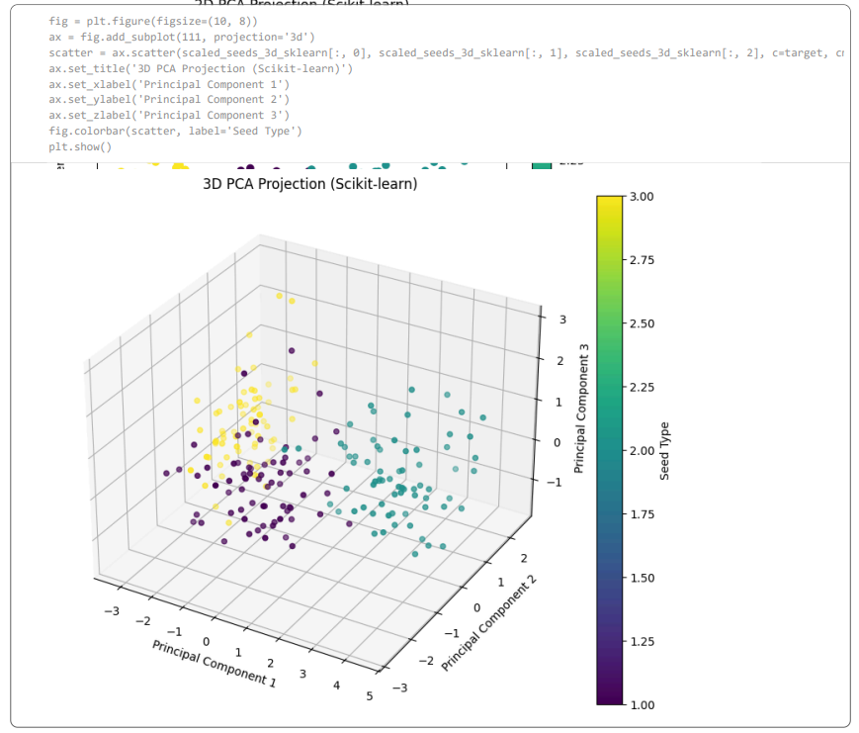
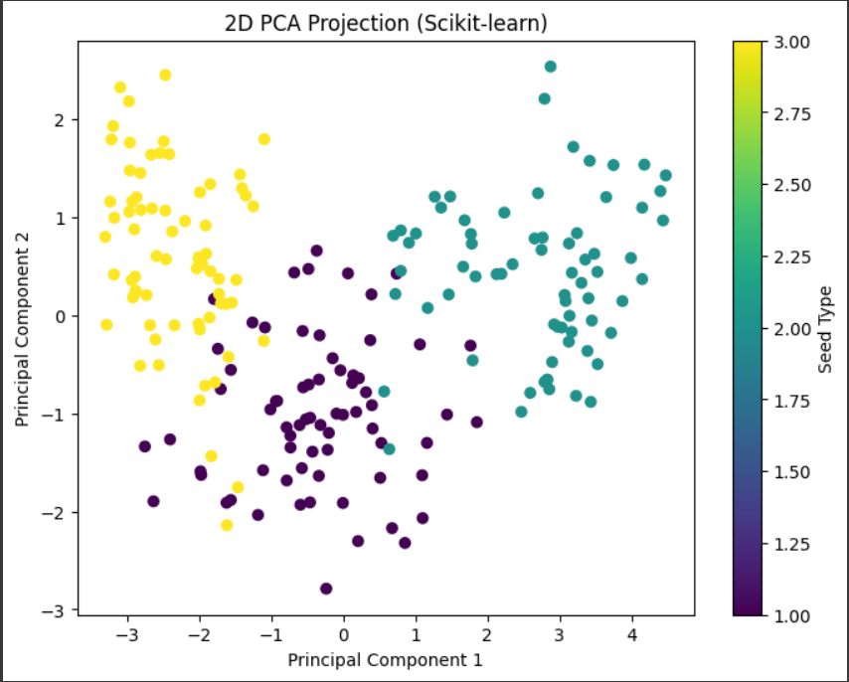
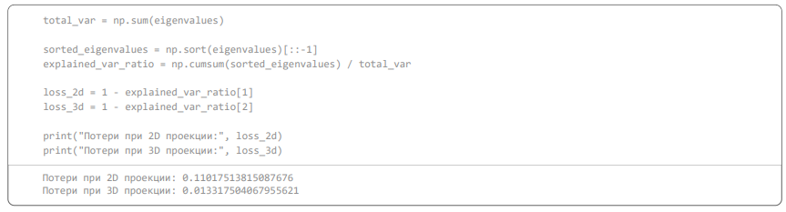
Вывод: научился применять метод PCA для осуществления визуализации данных.

